|  |  |  |
| --- | --- | --- |
| **Oficina de Radiocomunicaciones (BR)** | | |
| Circular Administrativa  **CA/238** | | 6 de febrero de 2018 |
|  | | |
|  | | |
| **A las Administraciones de los Estados Miembros de la UIT y a los Miembros del Sector de Radiocomunicaciones** | | |
|  | | |
| Asunto: | **Interrupción del envío por correo postal de las circulares de la BR** | |
|  |

# 1 Envío de circulares de la BR a los Miembros de la UIT

Con arreglo a lo dispuesto:

en el Anexo 2 de la Decisión 5 (Busán, 2014), en el que se determina una serie de medidas para reducir los gastos entre las que figura la de "Suprimir en la medida de lo posible las comunicaciones por telefax y correo postal tradicional entre la Unión y los Estados Miembros y reemplazarlas con métodos electrónicos de comunicación modernos", y

en la Circular [CA/225](https://www.itu.int/md/R00-CA-CIR-0225/en) de la BR, de 6 de julio de 2015, relativa a la interrupción del envío de circulares del UIT-R por correo postal y el tiempo suficiente que se ha dado a los Miembros de la UIT para prepararse a gestionar las circulares BR por medios electrónicos,

la fecha efectiva de aplicación de la presente directiva es el **1 de marzo de 2018**. A partir de dicha fecha, el envío de todas las Circulares Administrativas y Cartas Circulares se realizará exclusivamente por medios electrónicos.

# 2 Disponibilidad de Circulares de la BR en formato electrónico

Todas las Circulares Administrativas y Cartas Circulares están disponibles gratuitamente en la siguiente dirección web de la UIT:

[www.itu.int/go/Rcirculars](http://www.itu.int/go/Rcirculars)

Mediante su cuenta de la UIT (TIES), los miembros pueden ser informados por correo electrónico cuando se publica en el sitio web de la UIT una nueva Circular de la BR, así como otros documentos de la UIT

Para activar estas alertas y para recuperar o crear una cuenta UIT, diríjase a [www.itu.int/ties](http://www.itu.int/ties).

En el **Anexo** se da más información sobre cómo abonarse a estas notificaciones por correo electrónico.

# 3 Correspondencia obligatoria

Las disposiciones citadas no se aplican a la correspondencia obligatoria a la que se hace referencia en las disposiciones correspondientes del Reglamento de Radiocomunicaciones, como por ejemplo al [Telegrama circular (CTITU)](https://www.itu.int/md/R00-CTITU-CIR/en) que se continuará enviando a las Administración por fax, hasta nuevo aviso.

François Rancy

Director

Anexo: 1

**Distribución:**

– Administraciones de los Estados Miembros de la UIT

– Miembros del Sector de Radiocomunicaciones

– Presidentes y Vicepresidentes de las Comisiones de Estudio de Radiocomunicaciones y Comisión Especial   
para Asuntos Reglamentarios y de Procedimiento

– Presidente y Vicepresidentes del Grupo Asesor de Radiocomunicaciones

– Presidente y Vicepresidentes de la Reunión Preparatoria de la Conferencia

– Miembros de la Junta del Reglamento de Radiocomunicaciones

– Secretario General de la UIT, Director de la Oficina de Normalización de las Telecomunicaciones,   
Director de la Oficina de Desarrollo de las Telecomunicaciones

**ANEXO**

**CÓMO ACTIVAR LAS NOTIFICACIONES PARA RECIBIR UN CORREO ELECTRÓNICO   
CADA VEZ QUE SE PUBLICA UNA CIRCULAR EN EL SITIO WEB DE LA UIT**

Vaya a [www.itu.int/ties](http://www.itu.int/ties) e inicie una sesión utilizando su cuenta de la UIT (TIES).

Si aún no tiene una cuenta en la UIT, puede crear una siguiendo el procedimiento de solicitud en línea.

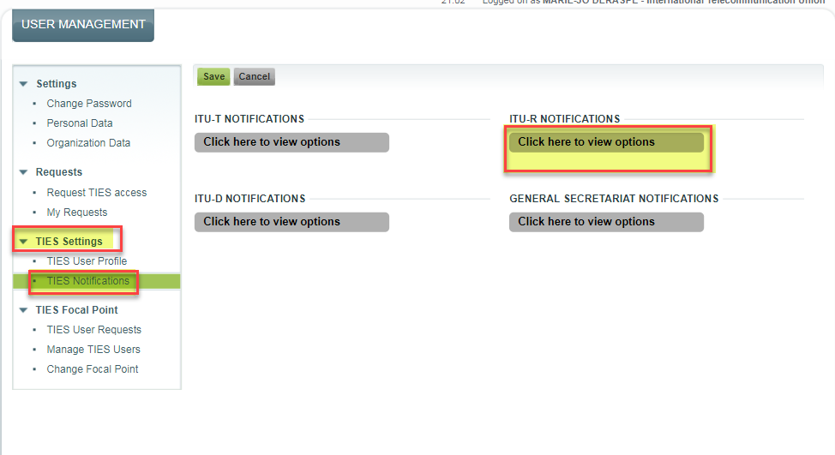Una vez iniciada la sesión, en el menú de la izquierda seleccione "TIES settings" y pulse "TIES Notifications" para abrir y visualizar las opciones disponibles.

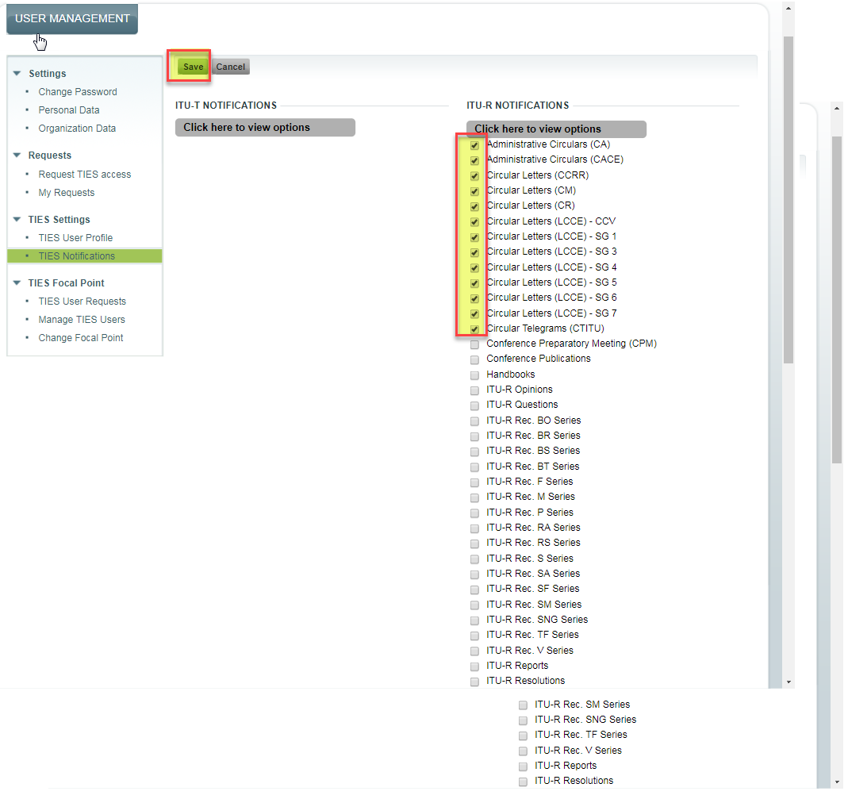Seleccione las notificaciones TIES que desea recibir y pulse Save.

______________